**Pro-Test**

由于该工具我已经无法试用，因此所有信息是在我的使用记忆和工具说明文档的基础上填写的。

1. **发布时间：2002**

出处是Pro-Test使用文档中的copyright。

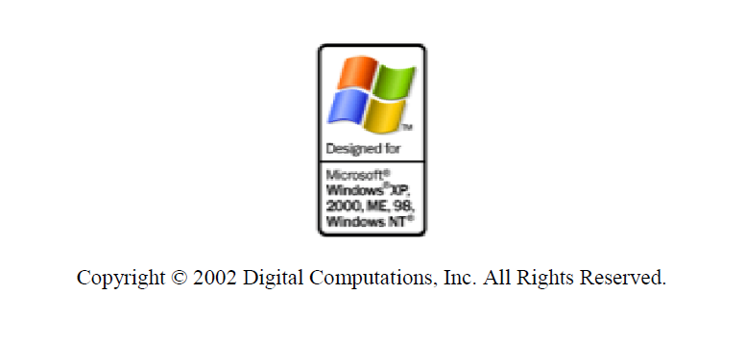

1. **工具使用形式和跨平台特性**

Desktop (GUI)

Windows平台 (安装包exe格式)

1. **测试生成及其输入输出格式**
   1. **生成算法：**未知，个人猜测可能是基于搜索的方法，因为该工具生成测试用例是迭代的过程，迭代X次，给出最优解。
   2. **支持维度：**2和n

界面截图中工具栏图标“②”是二维，而它右边图标我记得是n维。

* 1. **可变力度：**No
  2. **种子：**Yes，左侧导航栏，第三个”previous test”

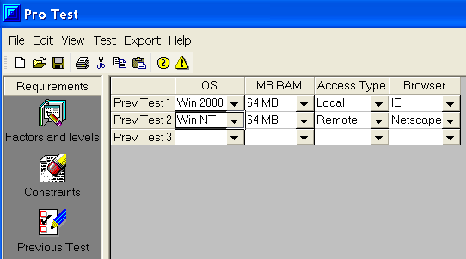

* 1. **约束：**Yes，2维禁止元组，格式是 if 参数A取值x，then 参数B不能取值y

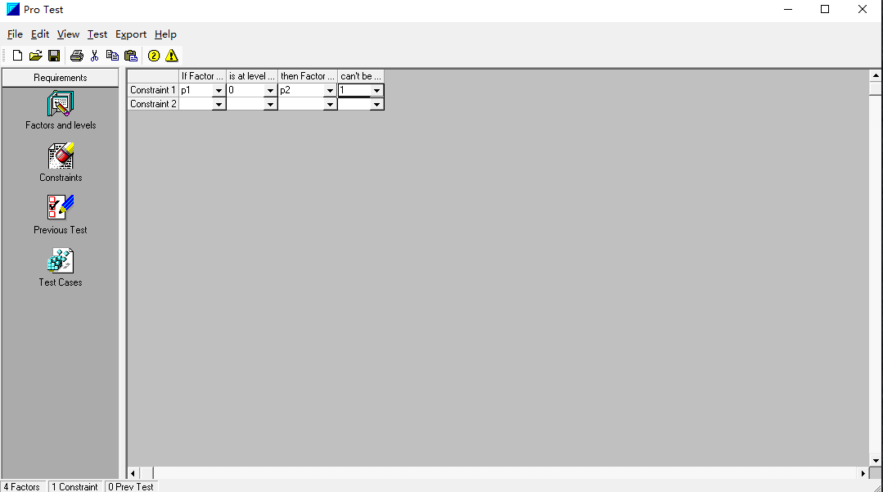

**约束检查：**Yes，是我之前填的。说明文档中提到加入约束导致无法生成测试用例的例子，工具会给出提示。

* 1. **建模语言：**Yes，是我之前填的，需要确认具体的格式

图形界面上直接填入参数名和取值情况

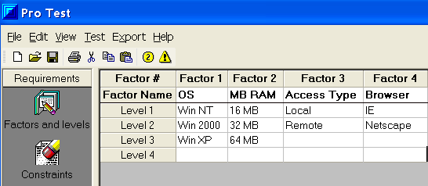

* 1. **输出格式（包括抽象测试用例、自然语言描述测试计划、代码片段等）：**

Yes, XML, HTML, Excel, CSV, TXT，需要使用后确认

1. **其它测试活动**
   1. **测试用例优化：**No
   2. **测试执行：**No
   3. **覆盖率评估：**No
   4. **故障定位：**No
2. **额外功能** No
3. **和其它测试工具的兼容性：**No
4. **工具演化：**

无